OPEN-C3使用指南

**编写人:**

lijinfeng_2011@gmail.com

**2024年6月**

目录

1. 简介 3

1.1名字的由来 3

1.2适合的读者 3

1.3本书用途 3

1.4 功能概览 4

1.4.1 CMDB 4

1.4.2监控系统 7

1.4.3发布系统 10

1.4.4故障自愈 12

1.4.5工单 12

1.4.6 BPM流程 14

1.4.7成本优化 14

1.4开源说明 15

2. 安装 15

2.1 体验版 16

2.2单机版安装 16

2.2.1. 准备运行环境 16

2.2.2. 一键安装 16

2.2.3. 通过浏览器访问服务 17

2.3. 集群版安装 17

3.CMDB 17

3.1 简介 17

3.1 功能概览 17

3.1 托管资源 17

3.1.1 公有云资源 17

3.1.2 私有云 18

3.1.3 自维护资源 18

3.6权限管理 18

2.监控 19

3.发布（CI/CD） 19

4.故障自愈 19

5.工单系统 19

6.流程系统（BPM） 19

7.K8S管理平台 19

8.作业平台 19

9.成本优化 19

10.系统维护 19

10.1连接器 19

# 1. 简介

在整个的运维环节中，对产品的持续构建（CI）持续部署（CD）伴随着产品的整个生命周期。 一个运行良好的运维系统可以辅助提升运营效率，达到持续运营（CO）的效果。OPEN-C3为解决CI/CD/CO而生。

## 1.1名字的由来

对于运维来说，CI/CD很容易理解，就是持续的构建，持续的发布。但是对于Open-C3来说，我们想做的更多，运维不紧紧是要持续的构建持续的发布应用。还需要监控业务的状态，在业务异常时候作出相应的调整。或者根据业务的需求进行业务部署的调整。系统运维的工具平台能业务运营提供工具平台支持。举个游戏行业的例子，比如对于游戏的运营，运营团队根据在线人数等数据，可能会做出决定，需要开一个新的区域。 这时就可以通过平台里面编排的流程进行一键的创建。这就是运维工具为运营提供了支持。所以我们加上了CO的概念。

CI/CD/CO 我们称之为C3， 同时3有“多”的意思。我们希望可以持续的做一些事情。包括C3这个项目本身，希望可以持续的做下去。

## 1.2适合的读者

本文主要是对运维和运维开发的人员讲解Open-C3的功能和使用方式。同时讲解Open-C3的扩展方式，怎么对它做开发。比如CMDB中，如果Open-C3没有纳管我需要的资源，怎么添加。

## 1.3本书用途

系统通过本书可以让读者容易的理解和使用Open-C3。

## 1.4 功能概览

Open-C3提供了一个完整的自动化运维平台，下面具体讲解每个模块的主要功能和职责。

### 1.4.1 CMDB

1.4.1.1 CMDB主要功能：

1）提供一个完成的记录企业资源/资产的数据库

* 支持的公有云但不限于：AWS、腾讯云、华为云、阿里云、谷歌云、金山云。
* 私有云: OpenStack
* IDC资源： 主机、数据库

2）提供搜索功能

* 模糊全局搜索，比如搜索一个IP
* 根据不同的过滤条件过滤资源

3）提供时间机器功能，可以选择回看历史记录

4）提供资源的一些常规操作：

* 给资源打标签（tags）
* 给资源添加备注
* 查看资源监控信息【跳转到监控系统页面打开对应资源的监控】
* 查看资源详情

5）提供服务树分组功能

* 服务树是C3中是一个很重要的概念，资源、监控策略、发布流水线、权限等都是跟服务树进行关联。

6）给其它子系统提供数据

* 给监控系统和发布系统提供资源分组

1.4.1.2 次要功能：

1）提供服务分析能力

* CMDB中包含中包含了企业基础所有的资源列表和详情。可以跟进这个内容生成调用关系。

2）为第三方系统提供接口

* 给堡垒机提供资源列表

1.4.1.3 界面截图：

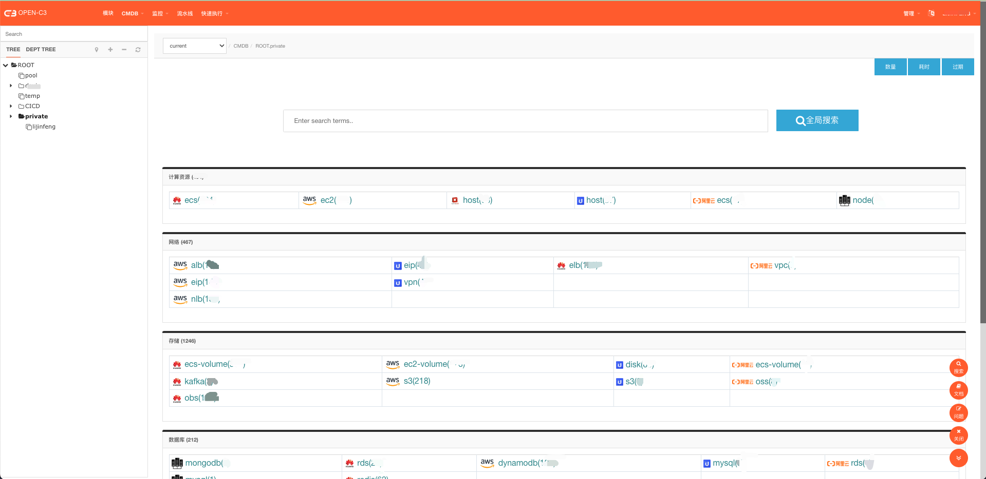

（CMDB资源概览）

（CMDB服务分析图）

### 1.4.2监控系统

1.4.2.1 主要功能：

1）支持监控常规资源：主机、Mysql、Redis、MongoDB

* 除了常规指标，还支持自定义进程、端口等监控

2）支持云监控：阿里云、华为云、AWS、谷歌云、腾讯云 等。

3）支持K8S监控

4）支持根据服务树纬度查看资源看板

5）提供告警处理功能

* 提供页面显示当前告警列表
* 告警认领、告警屏蔽、告警升级功能

1.4.2.2 次要功能：

1）支持其他类型监控，如： ssl证书过期、域名监控

1.4.2.3 界面截图：

（主机监控图）

（数据库监控图）

（K8S集群监控图）

（当前告警页面）

（告警消息）

### 1.4.3发布系统

1.4.3.1 主要功能：

1）支持发布流水线，支持传统主机发布、支持k8s应用发布

* 支持主机分批发布
* 支持一键回滚

2）发布过程有支持审批步骤

1.4.3.2 界面截图：

（某个服务树下流水线列表）

（单个流水线）

### 1.4.4故障自愈

1.4.4.1 主要功能：

1）支持监控告警和作业进行关联，起到告警触发修复作业的作用。

1.4.4.2 界面截图：

（故障自愈触发列表页）

### 1.4.5工单

1.4.5.1 主要功能：

1）支持工单的生命周期管理：工单创建、分配、处理、关闭。

2）支持消息通知

1.4.5.2 界面截图：

（工单首页）

（工单提交页面）

### 1.4.6 BPM流程

1.4.6.1 主要功能：

1）自动化流程支持创建云资源或者修改云资源配置：

* 腾讯云： CVM、CLB、Mysql 等
* AWS： EC2、SQS 等
* 谷歌云：VM、LB 等

2）流程过程支持审批

3）流程系统支持对接工单

1.4.6.2 界面截图：

（流程提交页面）

### 1.4.7成本优化

1.4.7.1 主要功能：

1）自动识别低利用率资源

* 主机： 主机利用率、磁盘利用率
* AWS： RDS、Redis、ALB、ELB、NLB, AWS磁盘卷
* 腾讯云: CLB、Redis
* 华为云：RDS、Redis

2）添加费用计算功能，计算服务树费用、资源费用

* 支持： 华为云、AWS

1.4.7.2 界面截图：

（低利用率资源查看页面）

## 1.4开源说明

Open-C3使用GNU许可(GNU General Public License,简称GPL)，可以自由使用。允许任何人自由运行、研究、分享和修改。

# 2. 安装

OPEN-C3安装分为[体验版](https://open-c3.github.io/%E4%BD%93%E9%AA%8C%E7%89%88%E5%AE%89%E8%A3%85/)、[单机版](https://open-c3.github.io/%E5%8D%95%E6%9C%BA%E7%89%88%E5%AE%89%E8%A3%85/)和[集群版](https://open-c3.github.io/%E9%9B%86%E7%BE%A4%E7%89%88%E5%AE%89%E8%A3%85/)，请根据实际情况进行选择。

## 2.1 体验版

为了让用户快速体验OPEN-C3的功能，OPEN-C3提供了体验版。

通过Docker命令启动服务，当前使用8080端口，根据自己的情况修改。

docker run -p 8080:88 openc3/allinone:latest

访问服务：[http://localhost:8080](http://localhost:8080/) 。

用默认账号登录

* 用户： open-c3
* 密码：changeme

## 2.2单机版安装

### 2.2.1. 准备运行环境

准备一台服务器，配置如下：

* 操作系统：CentOS 7
* CPU: 4核
* 内存: 8G

### 2.2.2. 一键安装

注：一般情况下使用以下安装方式即可，如果有网络问题，请使用[C3安装器](https://github.com/open-c3/open-c3-installer)进行安装。

curl https://raw.githubusercontent.com/open-c3/open-c3/v2.6.1/Installer/scripts/single.sh | OPENC3VERSION=v2.6.1 bash -s install 10.10.10.10

#(机器的ip地址,如果需要通过公网访问，请填写公网ip)

#访问不了github的用户可以使用下面命令进行安装【以gitee作为数据源】：

#curl https://gitee.com/open-c3/open-c3/raw/v2.6.1/Installer/scripts/single.sh | OPENC3VERSION=v2.6.1 OPENC3_ZONE=CN bash -s install 10.10.10.10

....

[SUCC]openc-c3 installed successfully.

=================================================================

Web page: http://10.10.10.10

User: open-c3

Password: changeme

[INFO]Run command to start service: /data/open-c3/open-c3.sh start

...

Creating openc3-mysql ... done

Creating c3_openc3-server_1 ... done

[SUCC]started.

注：程序安装后会产生两个目录

* /data/open-c3用于存放代码
* /data/open-c3-data用于存放数据【包括数据库数据，日志等】。

### 2.2.3. 通过浏览器访问服务

通过[80端口](http://10.10.10.10/)访问服务

用默认账号登录

* 用户： open-c3
* 密码：changeme

## 2.3. 集群版安装

集群版本安装细节在官方文档可以查看，正常情况下安装单机版本即可。

# 3.CMDB

## 3.1 简介

## 3.1 功能概览

## 3.1 托管资源

### 3.1.1 公有云资源

3.1.1.1 AWS

3.1.1.2 腾讯云

3.1.1.3 华为云

3.1.1.4 阿里云

3.1.1.5 GCP（谷歌云）

3.1.1.6 金山云

3.1.1.7 IBM

3.1.1.8 UCLOUD

3.1.2 私有云

3.1.2.1 Openstack

3.1.3 自维护资源

3.1.3.1主机资源

3.1.3.2 Mysql

3.1.3.3 Redis

3.1.3.4 MongoDB

3.2 服务树

3.3 时间机器

3.4 资源操作

3.5 进阶

* 添加一个资源容管
* 添加一类云
* 跳板机的对接

## 3.6权限管理

# 2.监控

# 3.发布（CI/CD）

# 4.故障自愈

# 5.工单系统

# 6.流程系统（BPM）

# 7.K8S管理平台

# 8.作业平台

# 9.成本优化

# 10.系统维护

## 10.1连接器